Технологическая карта урока в соответствии с требованиями ФГОС

Учебный предмет: информатика.
Класс: 4.
Автор УМК (программы учебного курса): Е.П. Бененсон, А.Г. Паутова.
Тема урока: Вставка рисунков из файла. Перемещение рисунков в редакторе Paint.
Тип урока: изучение нового материала.

 | Этапы урока | Материал ведения урока | Деятельность учащихся | УУД на этапах урока
1 | Самоопределение к деятельности. Организационный момент.  (3 мин)  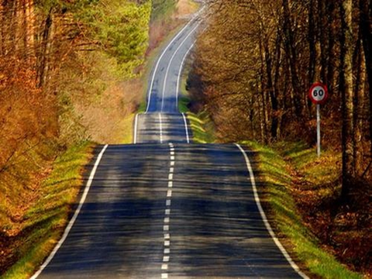  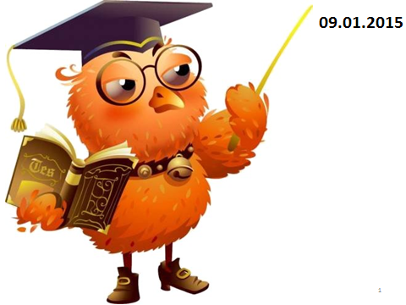 | Приветствие учеников:  - Здравствуйте, ребята. Я очень рада вас приветствовать на очередном уроке на пути к знаниям! Вы, конечно же, обратили внимание, что у нас сегодня много гостей, и я немного волнуюсь, надеюсь, вы мне поможете, а я в свою очередь, хоть это и нельзя делать, буду вам подсказывать.  И вот моя вам первая подсказка:  «Если хочешь чего то достичь, то научись разумно спрашивать, внимательно слушать, спокойно отвечать и умолкать, когда нечего больше сказать» | Ученики рассаживаются по местам, внимательно слушают учителя, отвечают на поставленный вопрос. | Личностные УУД;  -мотивирование, формирование положительного отношения к учению.  Познавательные УУД:  -умение оценивать начальные данные и планируемый результат  Регулятивные УУД:  -работать по плану, инструкции.  -осуществлять самоконтроль  Коммуникативные УУД:  -планирование учебного сотрудничества с учителем и сверстниками – определение цели, функций участников, способов взаимодействия;
2 | Актуализация знаний и фиксация затруднений в деятельности  (12 мин)  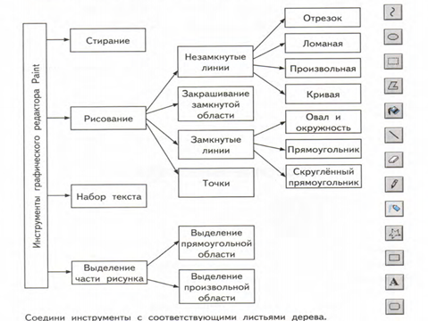 | А еще нужно много – много трудиться.  Давайте немного потрудимся и поможем мне навести порядок в кабинете.  - Новогодние праздники уже позади, а елку я разобрать еще не успела, помогите, пожалуйста, а заодно мы с вами вспомним материал предыдущего урока. На новогоднем шаре с обратной стороны изображен инструмент графического редактора. Давайте соединим инструменты с соответствующими листьями дерева. А если какой- то инструмент вам не знаком, то вы можете подойти к компьютеру и выяснить, как он называется.  Предложить ученикам зафиксировать результат работы в тетради на стр. 13 №14  Все это инструменты графического редактора, могут ли они нам помочь, если необходимо создать рисунок, у которого элементы, из которых он состоит, находятся в разных файлах? Как собрать эти элементы в один файл для дальнейшей работы с ними? | Ученики выполняют работу самостоятельно. Снимают новогоднюю игрушку с елки, называют инструмент графического редактора и его назначение, соотносят с соответствующими листьями дерева. Название незнакомых инструментов ищут на компьютере.  Ученики фиксируют результаты работы в тетради на стр.13. №14 | Личностные УУД;  -развитие памяти и логического мышления:  - актуализация знаний и сведений из личного опыта.  - учить находить выход из проблемной ситуации  Познавательные УУД:  -поиск и выделение необходимой информации;  -структурирование знаний;  - знаково-символическое моделирование;  -рефлексия способов и условий действия;  -анализ объектов с целью выделения признаков;  - выбор критериев для сравнения и классификации;  - построение логической цепи рассуждения;  - ориентироваться в учебнике  Регулятивные УУД:  -работать по плану, инструкции;  -осуществлять самоконтроль  Коммуникативные УУД:  - интегрироваться в группу сверстников и строить продуктивное сотрудничество со взрослыми и сверстниками;  -доносить свою позицию до других, владея приёмами речи;
3 | Постановка учебной задачи. (Физкультминутка)  (4 мин)  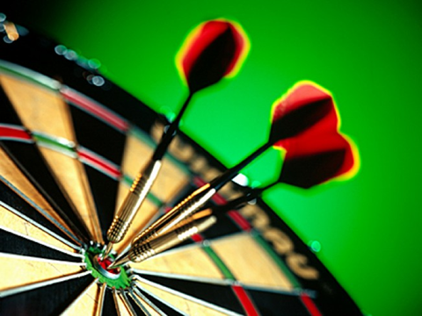 | - Я попрошу вас встать. Поставьте ноги на ширине плеч, а руки на пояс. Повернитесь максимально в сторону двери. Запомните, на сколько далеко вы смогли это сделать. А теперь сделайте то же самое, но в противоположную сторону, только поворот должен быть дальше. У всех получилось это сделать? А вы знаете, почему? У вас была поставлена цель, улучшить предыдущее достижения, и вы её достигли. Давайте же поставим цель на сегодняшнем уроке, что бы в конце занятия её достичь.  - Да, наша цель на сегодня, это формирование навыков работы в графическом редакторе.  А научимся мы с вами сегодня вставлять рисунок из файла, а так же перемещать его в редакторе Paint | Выполняют задание учителя.  Называют тему и цели урока.  Записывают число и тему урока в рабочей тетради.  Тема урока: «Вставка рисунка из файла. Перемещение рисунка в редакторе Paint» | Личностные УУД:  - смыслообразование (установление учащимися связи между целью учебной деятельности и ее мотивом),  Познавательные УУД:  - самостоятельное выделение и формулирование познавательной цели;  - постановка и формулирование проблемы, самостоятельное создание алгоритмов деятельности при решении проблем творческого и поискового характера;  Регулятивные УУД:  - способность принимать, сохранять цели и следовать им в учебной деятельности;  Коммуникативные УУД:  - участвовать в коллективном обсуждении проблем;
4 | Построение проекта выхода из затруднения  (6 мин)  Зарядка для ума.   | Моя очередная подсказка:  «Хочешь быть альпинистом – иди в горы,  Хочешь быть образованным – учись мыслить, думать»  - Перед выполнением поставленной задачи, давайте разомнемся и выполним зарядку для ума  Ответьте на мои блиц – вопросы: стр. 13 №13  Порой для создания рисунка нам приходиться использовать элементы изображений, находящихся в других файлах целиком или частично.  Ничто не дается даром в этом мире, и приобретение знания - труднейшая из всех задач, с какими человек может столкнуться. Карлос Кастанеда  Задание №15 вы будете выполнять самостоятельно на компьютере, используя алгоритм вставки рисунка из файла на странице 14. В алгоритме пошагово описывается способ вставки рисунка. | На первые три вопроса ученики отвечают «Да» или «Нет».  Открывают стр.14 №15. Знакомятся с алгоритмом. | Личностные УУД;  - развитие памяти и логического мышления:  - актуализация знаний и сведений из личного опыта.  - учить находить выход из проблемной ситуации  Познавательные УУД:  - осознанное и произвольное построение речевого высказывания в устной форме;  Регулятивные УУД:  - высказывать свое предположение на основе учебного материала;  Коммуникативные УУД:  - умение слушать и вступать в диалог;
5 | Самостоятельная работа.  (13 мин)   | Моя следующая подсказка:  - «Мало иметь хороший ум, главное – хорошо его применить»  - У каждого из вас на рабочем столе есть заготовка: набор объектов, используя которые вы можете создать свой проект.  А затем самостоятельно оценить свою работу по пунктам.  Но прежде давайте еще раз  вспомним золотые правила урока: (правила расклеены в классе)  - Сделал сам, помоги другим.  - Спроси трех учеников, а потом учителя.  - Будешь стараться, у тебя все получиться! | Ученики рассаживаются за компьютеры. Использую папку «Заготовки», создают свою работу и сохраняют каждый в свою личную папку. В конце работы ребята самостоятельно оценивают свою работу по плану:  Ребята называют правила урока. | Личностные УУД:  - нравственно-этическая ориентация (нормы поведения, исходя из социальных и личностных ценностей, обеспечивающие личностный моральный выбор).  -умение организовать свое рабочее время, распределить силы.  Познавательные УУД:  - смысловое чтение;  -добывать новые знания;  перерабатывать информацию для получения необходимого результата для создания нового продукта;  -умение оформить результаты своей деятельности, представить их на современном уровне - построение диаграмм и графиков, средства создания презентаций.  Регулятивные УУД:  -умение действовать по плану и планировать свою деятельность;  - умение различать объективную трудность и субъективную сложность задачи;  Коммуникативные УУД:  - Ведение диалога "человек" - "техническая система", работа с диалоговыми окнами, настройка параметров среды.
6 | Домашнее задание.  Рефлексия деятельности (итог урока) (7 мин)  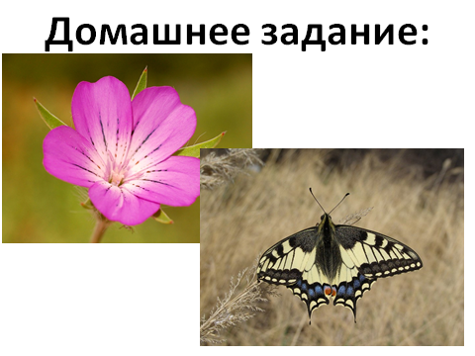  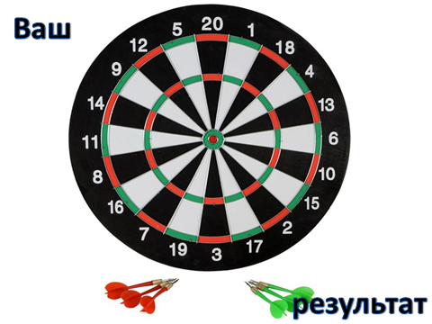  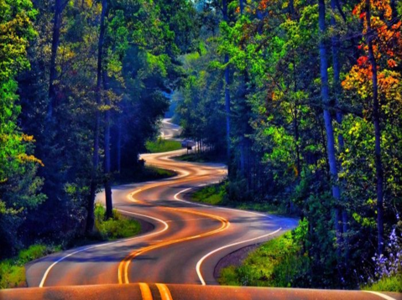 | Домашнее задание: Нарисовать в Paint растение или животное, которое относится к исчезающим видам. В тетради в виде таблицы представить список мер, имеющих цель сохранить этот вид.  - Давайте посмотрим, что у вас получилось….  Ребята, попытайтесь ответить каждый для себя, достигли ли вы поставленной цели на уроке, научились ли вы новым возможностям в графическом редакторе, и если нет, то как далеко вы от нее, отметьте на дарце ваше попадание.  Я благодарна вам за урок. Моя последняя подсказка:  «Главное не цель, главное – дорога, ведущая к цели, радуйтесь движению по ней, а я постараюсь для вас быть полезным интересным попутчиком! » | Ребята записывают домашнее задание.  Каждый ученик оценивает свою работу по пунктам. Комментирует результат.  -Я самостоятельно запустил графический редактор и нашел нужные команды (+/-)  - План, по которому я работал, мне был понятен. (+/-)  - Использованы все заготовки. (+/-)  - Я сохранил работу в личную папку и смогу ёё найти и открыть. (+/-)  - Я могу вставлять рисунки из других файлов, не используя алгоритм, а самостоятельно. (+/-)  Ученики поочереди выходят к доске и отмечают свое местоположение на мишене. | Личностные УУД:  - самоопределение (система оценок и представлений о себе, своих качествах и возможностях, своем месте в мире и в отношениях с другими людьми)  Познавательные УУД:  - контроль и оценка процесса и результатов деятельности;  Регулятивные УУД:  - умение контролировать процесс и результаты учебной деятельности;  - умение адекватно воспринимать оценки и отметки;  Коммуникативные УУД:  - умение взаимодействовать с учителем  - умение с достаточной полнотой и точностью выражать свои мысли в соответствии с задачами

